FICHA de verbos : Calaveritas

(Document du blog http://me-encanta-escribir.blogspot.fr/2017/10/conjugar-los-verbos-ser-estar-y-tener.html. Auteur: Señor Adams)
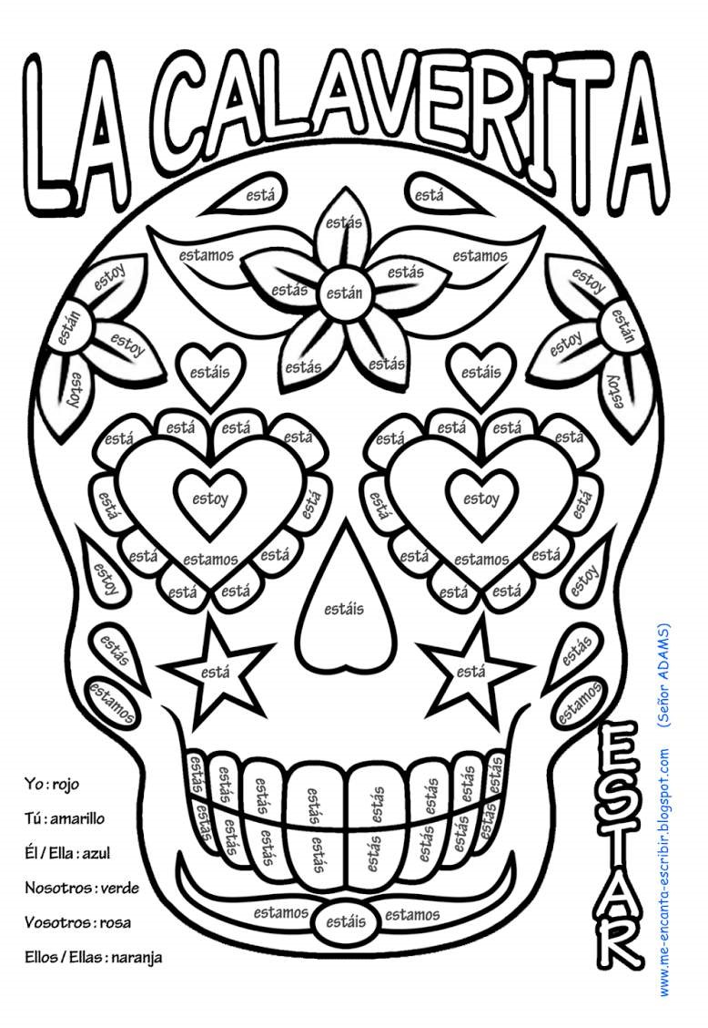 | 